Nama : Dimas Kurniawan

NIM : L200170122

Kelas : A

Modul : 3

Percobaan 1

Hasil dari **lastlog**

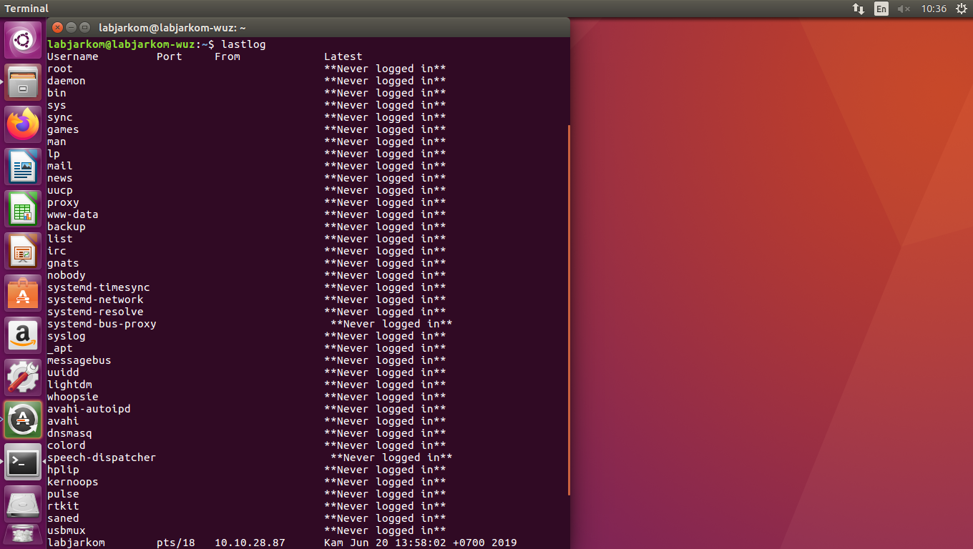

Percobaan 2

Memasukan **HOST/ ip address** dari pc disamping kita, Lalu **username & password** kita samakan dengan user Ubuntu tersebut.

Maka dari itu kita bisa mengambil data dari data sebelah

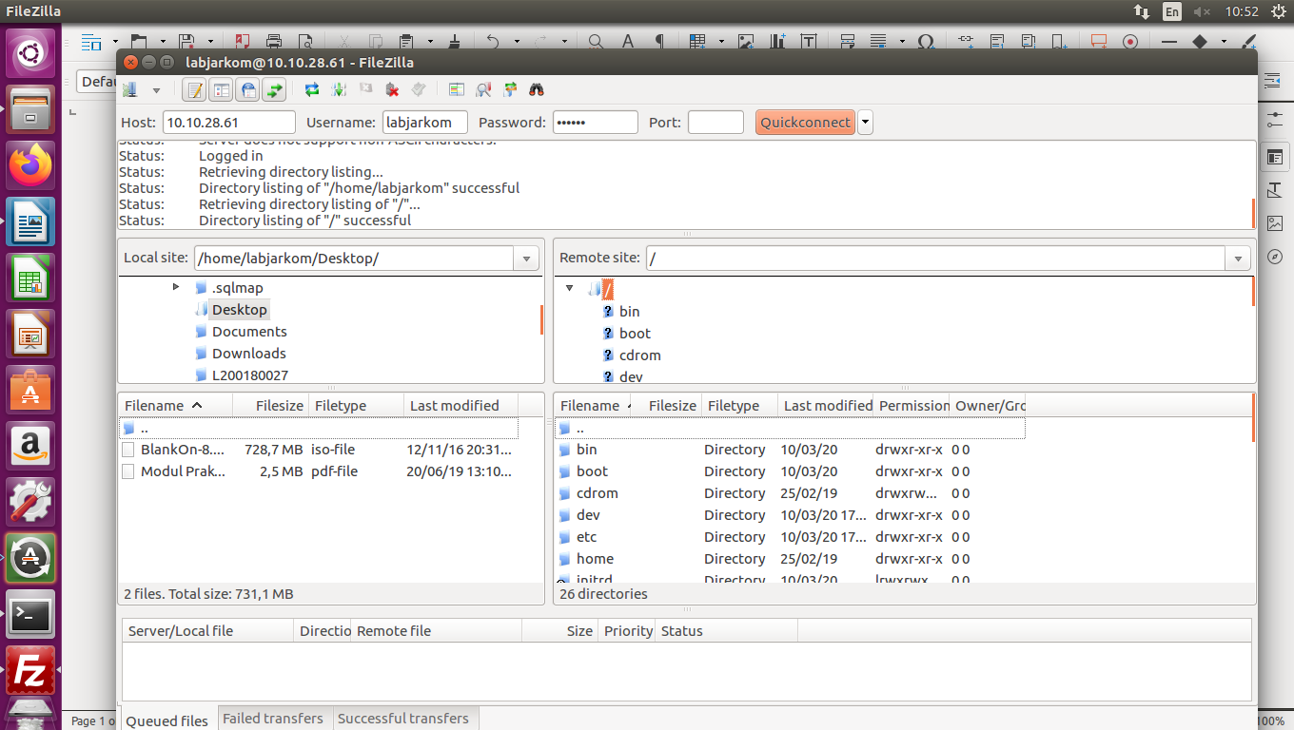

Hasil tersebut bisa kita cek dengan menggunakan ***cat /var/log/vsftpd.log***

Lalu kita cari yang bertuliskan CONNECT maka kita mengkoneksi ke pc tersebut, dan DOWNLOAD maka kita telah mendownload file dari pc tersebut.

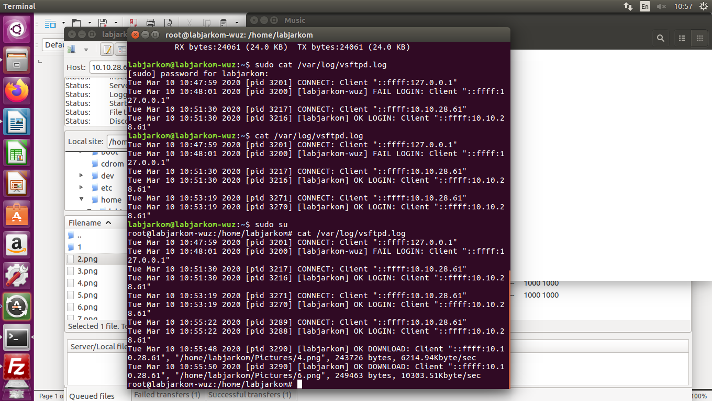

Ketika setelah menginstal apache2 maka akan muncul seperti ini dengan memasukan ip pc sebelah.

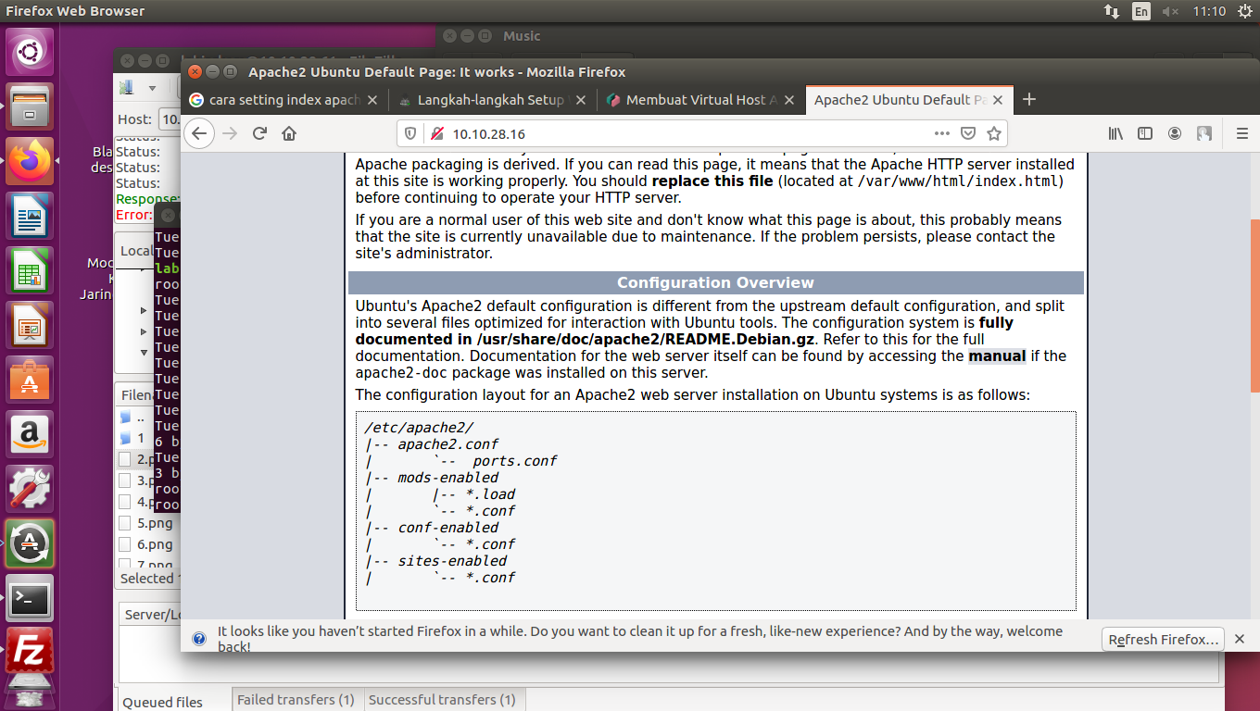

Melakukan apakah ada error atau tidak kita cek menggunakana ***cat /var/log/apache2/error.log***

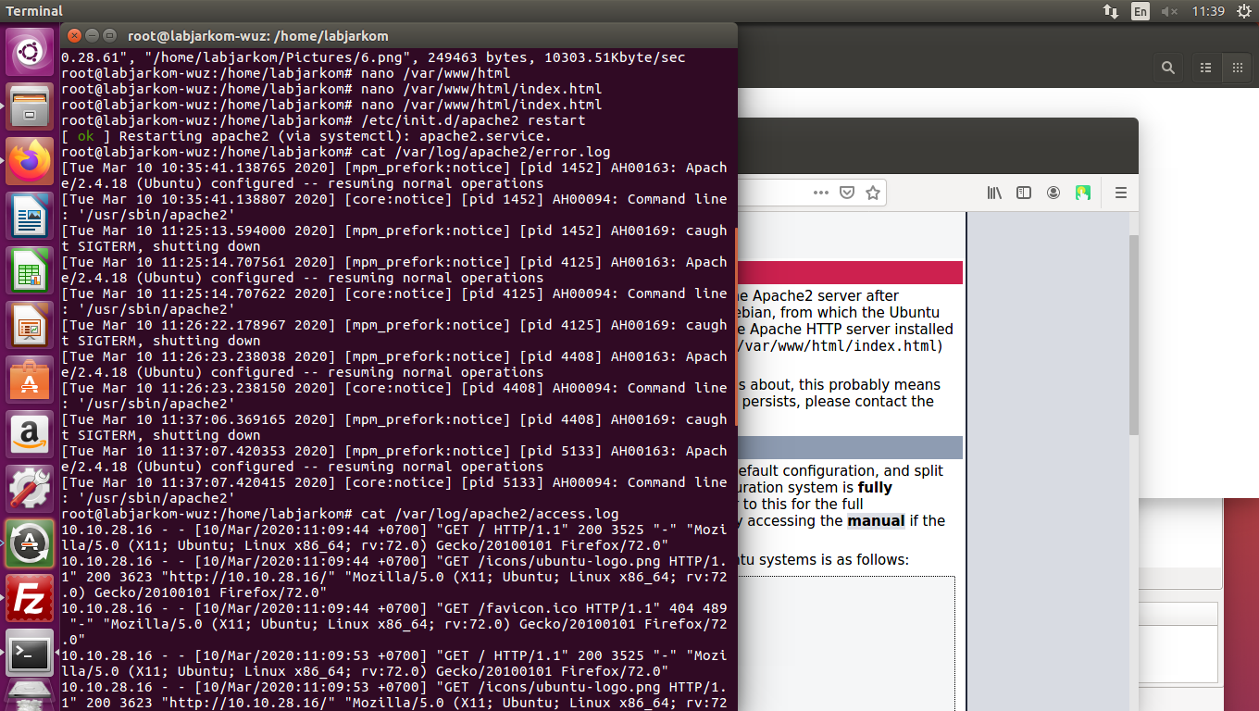

Lalu kita menuju untuk mengakses tersebut dengan cara ***cat /var/log/apache2/access.log***

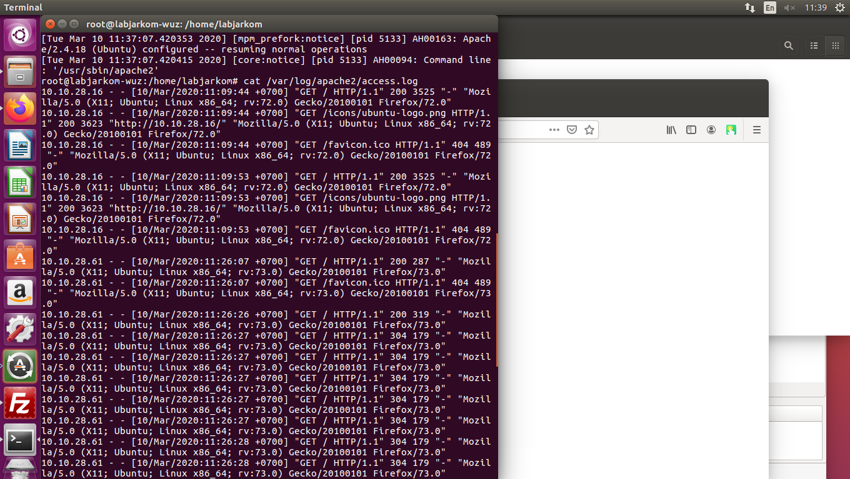

Setelah itu kita mengapati system server dengan menggunakan ***tail –f /var/log/syslog***

